COMUNE DI MONTESANO SULLA MARCELLANA
(Provincia di Salerno)
IL SINDACO
Piazza Filippo Gagliardi, 1 – 84033 Montesano sulla Marcellana (SA) –
Tel. 0975/865221 – 0975/865228 – fax 0975/865189 –
sindaco@comune.montesano.sa.it - protocollo@pec.comune.montesano.sa.it

Spett.le
Associazione Comuni Virtuosi

PROGETTO De. C.O. MONTESANO SULLA MARCELLANA

ENTE LOCALE PROMOTORE:
COMUNE DI MONTESANO SULLA MARCELLANA

DESCRIZIONE:
SCATOLA CARTONATA PROMOZIONALE DEL PROGETTO DE.C.O.
Il Comune grazie al progetto De. C. O. (Denominazione comunale di origine) approvato con delibera C. C. n. 33 del 15/11/2013, ha messo in rete le aziende e le associazioni creando una vetrina di promozione di prodotti e manifestazioni locali, attraverso l’istituzione di un apposito registro. La Denominazione Comunale indubbiamente apporta una serie di benefici per le aziende locali, i cittadini e l’intero territorio.
Considerando che il Comune può sostenere l’economica locale, in ragione anche dei principi di cui all’art. 4 della Carta Europea dell’autonomia locale, rubricato “Portata dell’autonomia locale”, diverse sono state le azioni messe in pratica dal Comune di Montesano al fine di promuovere e sostenere il patrimonio delle tipicità locali. In particolare, dall’agosto 2021 il Comune di Montesano ha creato una vera e propria filiera promozionale mettendo a disposizione di tutti coloro che posseggono il marchio De. C. O., gratuitamente, delle scatole cartonate su cui sono stampati il Marchio, le foto delle eccellenze territoriali e il sito internet del Comune dedicato (https://www.decomontesano.it/ ), che è pensato per dare maggiore visibilità al Paniere della Tipicità, ai prodotti che ne fanno parte e ai luoghi che fungono da cornice all’intera iniziativa apportando beneficio al comparto turistico e all’intensa attività promozionale portata avanti con soddisfazione dall’Amministrazione Comunale.
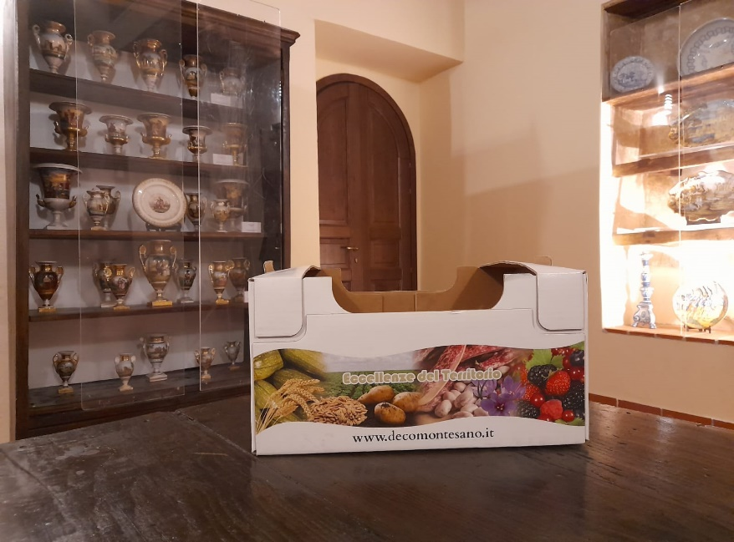

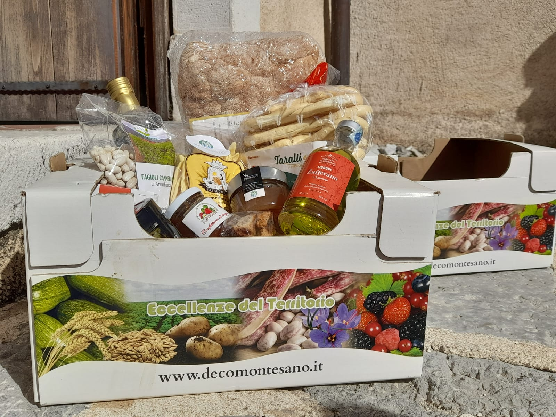
L’idea di utilizzare delle apposite scatole di cartone, che si presenta con tratti di assoluta novità all’interno del panorama delle Denominazioni Comunali, ha permesso innanzitutto di abbattere notevolmente i costi di stoccaggio per le aziende, senza tralasciare l’aspetto fondamentale della sostenibilità del materiale. Il cartone ha infatti un costo di produzione inferiore dal punto di vista energetico rispetto a quello sostenuto per altri materiali, inoltre gli imballaggi di cartone hanno un altro tasso di riciclo ed un altissimo tasso di recupero e, se opportunamente riciclato, può essere riutilizzato infinite volte.

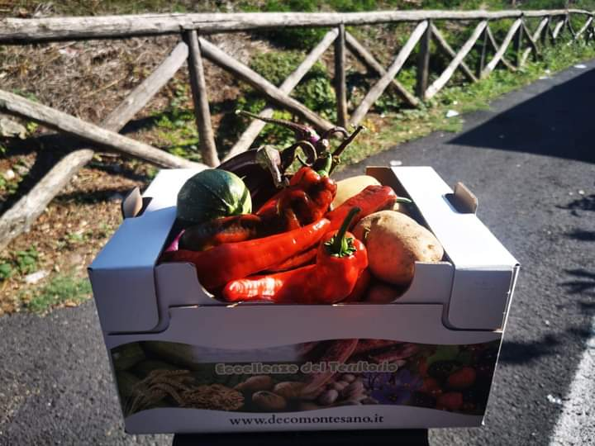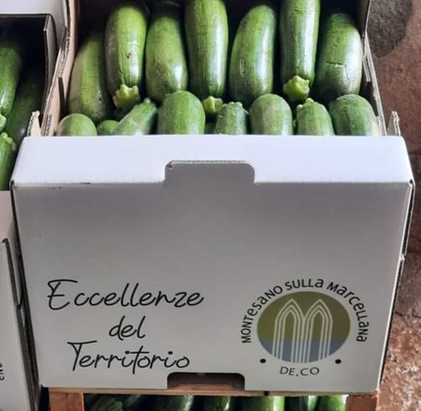

Le scatole cartonate sono state utilizzate per conservare, trasportare ed esporre ortaggi sia nei mercati provinciali e regionali, sia nelle manifestazioni locali. Tra queste Agricola, mercato a km 0 promosso dal GAL Vallo di Diano che valorizza la produzione agricola locale.
La diffusione delle scatole agevola in questo modo la commercializzazione dei prodotti oltre il territorio comunale, costituendo un ulteriore mezzo di promozione del nome del Comune e di tutte le sue caratteristiche e peculiarità che lo rendono unico agli occhi dei suoi abitanti e dei visitatori e che si identifica così anche nei prodotti locali.
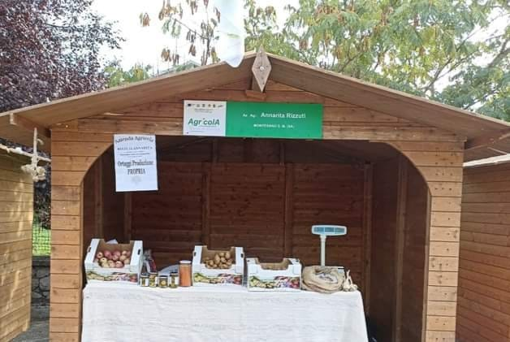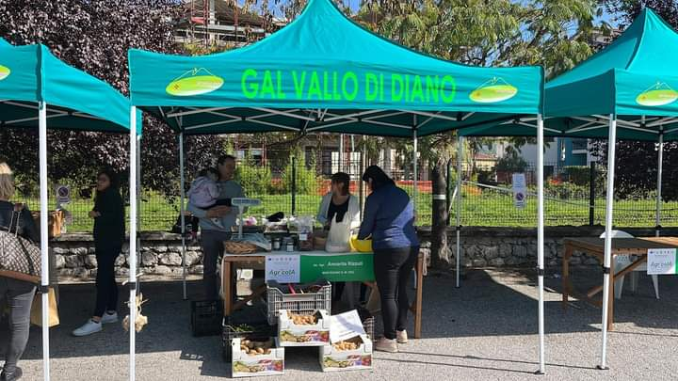
Al fianco di questa iniziativa, rilevato che l’emergenza epidemiologica da virus Covid-19 ha perpetrato una serie di ricadute sulle economie locali e atteso che proliferano in modo esponenziale le modalità di acquisto online e che la globalizzazione economica sta determinando il passaggio dai mercati nazionali a quelli internazionali a discapito delle piccole economie locali, si è ritenuto di fornire gratuitamente a coloro che posseggono il Marchio De. C. O. una piattaforma di e-commerce, della tipologia Marketplace, per avviare, attraverso il mercato online, la vendita delle tipicità.
La realizzazione di una piattaforma e-commerce rappresenta un mezzo sia per promuovere e valorizzare il territorio, sia una vetrina virtuale delle attività commerciali montesanesi appartenenti a tutte le categorie merceologiche attraverso la vendita di prodotti grazie ad internet, il cui diffuso uso ha contribuito a cambiare le abitudini ed i modi di acquisto dei consumatori.
L’utilizzo della piattaforma avrà il vantaggio di:
- esaltare tramite questo centro di commercio virtuale le attività commerciali agricole produttive locali e gli enti del Terzo Settore, favorendo così la conoscenza e l’apprezzamento delle ricchezze e opportunità del territorio portando le sue eccellenze oltre i confini comunali;
- accrescere nei cittadini la consapevolezza dell’impatto delle proprie scelte di consumo e l’importanza di privilegiare prodotti e commerci locali per sostenere il proprio tessuto socio-economico;
- promuovere il turismo legato all’enogastronomia e all’ambiente.
Dunque, all’interno del progetto di promozione territoriale, sicuramente le tipicità De. C. O. hanno un ruolo determinante: infatti l’8 agosto 2023 è stata inaugurata presso lo storico Palazzo Gerbasio, di proprietà del Comune, la sala permanente del Paniere delle Tipicità. Tutti i prodotti a Marchio De. C.O. verranno messi in mostra in maniera definitiva nella suggestiva sala dell’antico frantoio di Palazzo Gerbasio riarredata con mobilio donato dai montesanesi per una migliore esposizione dei prodotti. La sala della Tipicità è quindi visitabile negli orari di apertura dell’annesso Museo Civico tutti i giorni dalla 09:00 alle ore 13:00, consentendo una promozione costante e continuativa: all’interno, oltre ai prodotti appositamente accompagnati da schede descrittive, si possono trovare contatti, informazioni e tutto ciò che può essere utile per far conoscere le specificità della terra e delle produzioni montesanesi.
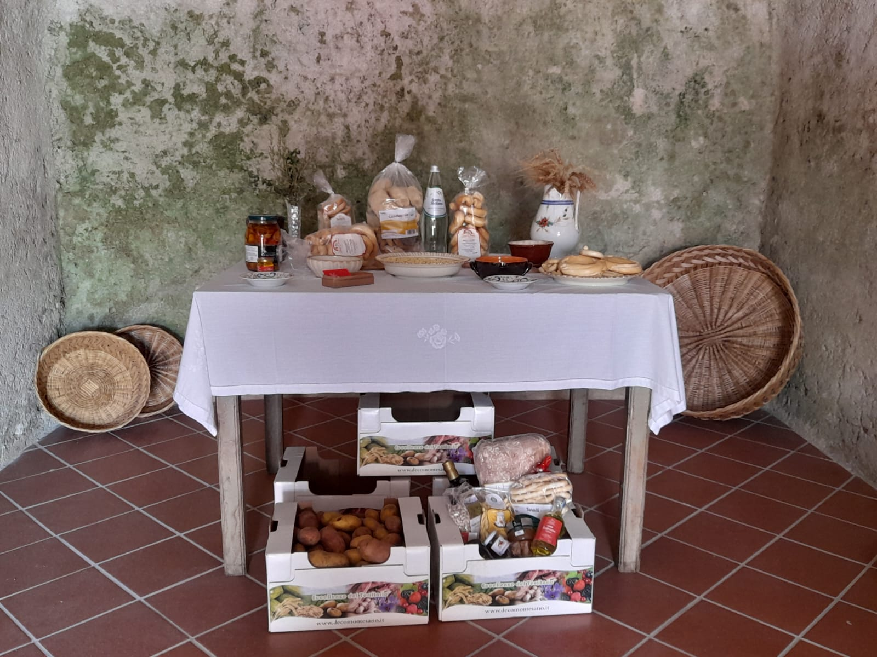
Il Territorio del Comune è prevalentemente montuoso, interrotto da pianure. Le più vaste sono quelle di Tardiano e Magorno, frazioni famose oltre che per la formazione di laghi alluvionali, anche per la coltivazione di prodotti tipici come legumi, cereali ed ortaggi tra i quali in particolare la Patata di Perillo; le sue particolari qualità organolettiche la rendono meritevole di studi. Infatti nel settembre 2023, a seguito di una Delibera di Giunta Comunale (n. 126 del 12/09/2023), è stata stipulata una convenzione con il CREA, il principale Ente di ricerca italiano dedicato alle filiere agroalimentari e vigilato dal Ministero dell’Agricoltura, della sovranità alimentare e delle foreste (Masaf), per la ricerca scientifica e dettagliata sulle peculiarità della Patata di Perillo.
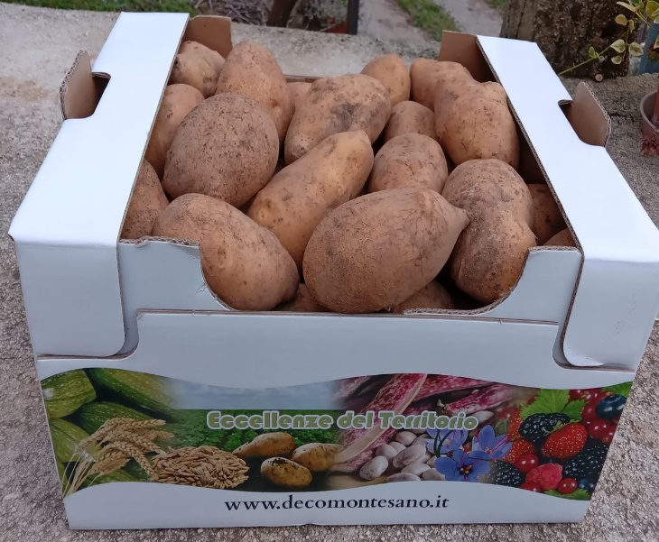

TEMPO DI REALIZZAZIONE:
SEI MESI

SOGGETTI COINVOLTI NELLA REALIZZAZIONE:
ENTE COMUNE, AZIENDE DEL TERRITORIO A CUI È ASSEGNATO IL MARCHIO DE. C.O.

RISULTATI CONSEGUITI:
L’utilizzo delle scatole di cartone apporta benefici economici alle aziende: queste facilitano il commercio del prodotto anche oltre i confini comunali e nell’e-commerce. I benefici conseguiti hanno spinto sempre nuovi produttori alla richiesta del Marchio e all’utilizzo delle cassette. L’attribuzione del Marchio e la successiva diffusione delle scatole cartonate hanno contribuito notevolmente all’aumento delle visualizzazioni del sito internet dedicato, dando rilievo non solo ai prodotti del Paniere, ma anche al territorio che funge da sfondo al progetto De. C.O. nell’ambito del più vasto progetto di promozione territoriale.

Il Sindaco
Prof. Giuseppe Rinaldi
L’Assessore Delegato
Maria Mangino

Montesano sulla Marcellana
Lì, 31/10/2023.

